2017 lecture series
199th IBB Seminar
第17回 創薬学領域セミナー

創薬を指向した分子科学：
生命現象の理解に資する分子を如何に創造るか

講師：鳴海哲夫准教授
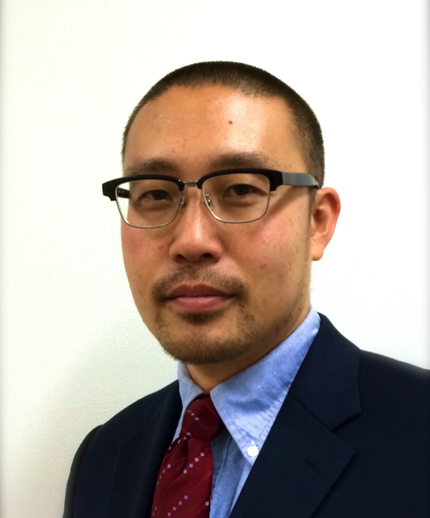
静岡大学大学院総合科学技術研究科工学専攻
化学バイオ工学コースバイオ応用工学分野
日時：平成29年12月2日（土）
16:30～18:00
会場：東京医科歯科大学 生体材料工学研究所
第二会議室22号館（１階）

Abstract: 我々は, 疾患に関連する準安定な複合体を理解し、さらに制御するために, 原子の特性に着目し,新たな機能を付与した高次機能性分子を用いて, 生命現象を科学する分子科学研究を実施しています。
本講義では,アミド結合と炭素-炭素二重結合の等価置換を利用したクロロアルケン型アミド結合等価体の機能解析から,神経科学への応用研究として, アミロイドβ由来ペプチドの凝集機構解析に関する最近の研究成果について紹介させていただきます。また,分子構造に適切なねじれを付与することで操作性が大きく向上したアミロイドイメージング剤の開発にも成功したので、あわせて発表させていただきます。

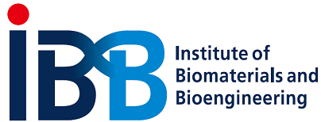
お問い合せ：生体材料工学研究所
ﾒﾃﾞｨｼﾅﾙｹﾐｽﾄﾘｰ分野
田辺、亀井(内線8036)

